Jeux de piscine
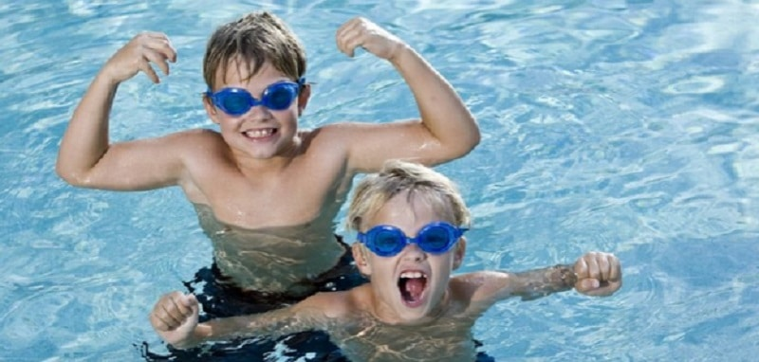
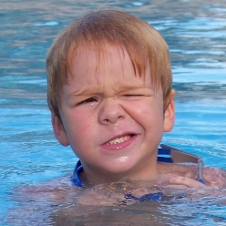

Petits jeux dans la piscine
Parce que dans l’eau aussi on peut s’amuser : jeux de piscine !!

Jeux de piscine pour s’amuser dans l’eau entre amis…
Ces jeux de piscine à partir de 6 ans vont aider les enfants à améliorer leur nage, à mieux appréhender l’eau ou juste à s’amuser encore un peu plus !!

La grenouille (3 à 5 joueurs)
Les enfants sont des grenouilles, ils se placent en file indienne, l’eau jusqu’à la taille, les jambes écartées. La première grenouille plonge sous l’eau, passe entre les jambes de la file pour refaire surface au bout de la queue et ainsi de suite. Vous pouvez compliquer un peu le jeu en faisant des parcours.

Le cercle (6 joueurs ou plus)
Il vous faut un ballon. Les enfants se placent en cercle, de l’eau jusqu’à la taille. Désigner un joueur qui se place au centre. Pendant que les enfants s’envoient le ballon, le joueur au centre doit l’attraper. S’il l’attrape, celui qui a lancé le ballon en dernier prend sa place.

La pétanque aquatique (2 à 6 joueurs)
Une pétanque au fond de l’eau avec des boules en plastique c’est toujours rigolo !! Les lunettes de plongée peuvent être utiles.

Phare à l’horizon (2 joueurs)
Placez une serviette au bord de l’eau, c’est le phare. Un des joueurs regarde bien où elle est placée puis fait la planche et ferme les yeux. Le 2ème joueur lui maintient doucement la tête et le déplace lentement dans tous les sens pendant 1 à 2 minutes. A la fin du temps le joueur sur le dos garde les yeux fermés et doit désigner l’emplacement du phare… S’il parvient encore à s’orienter !!

Les cavaliers (2 joueurs ou plus en nombre pair)
Avec de l’eau jusqu’à la taille, les enfants se mettent par 2. Un des 2 monte sur les épaules de son partenaire et tente de désarçonner les autres joueurs !!

Mime aquatique (2 joueurs ou plus)
Il faut des lunettes ou des masques de plongée pour ce jeu. Un joueur désigné plonge sous l’eau pour mimer un animal, les autres joueurs plongent aussi pour regarder. Tout le monde remonte à la surface, si personne n’a deviné le nom de l’animal tout le monde replonge jusqu’à trouver la solution.

Le requin blanc (3 joueurs ou plus)
Désignez un enfant qui sera le requin blanc, il se place au centre de la piscine. Les autres joueurs sont sur le bord de la piscine, ils doivent plonger et tenter de rejoindre l’autre bord sans se faire dévorer par le requin. Le dévoré prendra la place du requin !!

Le requin blessé (3 joueurs ou plus)
Désignez un requin, les autres joueurs seront les pingouins. Quand le requin touche un pingouin, ce dernier devient requin à son tour mais doit garder une main à l’endroit où il a été touché. Il sera guéri de sa blessure quand il touchera un autre pingouin. Le jeu se termine lorsqu’il n’y a plus aucun pingouin.

Les aquacourses (3 joueurs ou plus)
Pas facile mais très drôle, le but des aquacourses est de nager sur une longueur avec un handicap. Le premier arrivé sans faire d’erreur a gagné !! Celui qui se trompe en cours de route recommence ! Des jeux de piscine sous forme de courses, pas toujours faciles mais très drôles.
- Course brassée : les joueurs doivent uniquement nager la brasse.
- Course musicale : les joueurs doivent nager en chantant une chanson.
- Course des bras : les joueurs doivent nager sans utiliser leurs jambes.
- Course de balle : les joueurs doivent nager avec une balle dans une des mains.
- Course de balles : les joueurs doivent nager avec une balle coincée sous chaque bras.
Des heures d’amusement avec ces jeux de piscine !! Les enfants vont adorer s’amuser à ces jeux de piscine dans votre jardin. Rendez-vous dans la rubrique jeux piscine du site PiscineShop.com pour d’autres idées d’amusement et de rire dans la piscine avec les enfants (petits et grands) !

